
TEZ BAŞLIĞI

10 SATIR BOŞLUK

ÖĞRENCİ ADI SOYADI

10 SATIR BOŞLUK

TEZ SAVUNMASINI YAPILDIĞI AY YIL

ÇANKAYA ÜNİVERSİTESİ
Bilgiler arası 1 satır boşluk verilmeli

LİSANSÜSTÜ EĞİTİM ENSTİTÜSÜ

ANABİLİM DALI SEÇİNİZ
PROGRAM SEÇİNİZ PROGRAM TÜRÜ SEÇİNİZ TEZİ

8 satır boşluk verilmeli

TEZ BAŞLIĞI
8 satır boşluk verilmeli.
Eğer başlık tek satırdan fazla ise bu alan azalabilir

ÖĞRENCİ ADI SOYADI
5 satır boşluk

TEZ SAVUNMASININ YAPILDIĞI AY YIL
Tez Başlığı: İlk Harfleri Büyük Olacak Şekilde Yazılmalıdır
Tezi Hazırlayan: Ad SOYAD

Çankaya Üniversitesi Lisansüstü Eğitim Enstitüsü Onayı
Bilgiler arası 1 satır boşluk olmalıdır
_____________________
Prof. Dr. Mehmet YAZICI
Enstitü Müdürü

Bu tezin Program Seçiniz Program Türü Seçiniz derecesi elde etmek için gerekli koşulları sağladığını onaylarım
_____________________
Prof. Dr. XXXX XXXXX
Anabilim Dalı Başkanı
Bu tez tarafımdan incelenmiş olup Program Seçiniz Program Türü Seçiniz tezi olarak uygun bulunmuştur.
_____________________
Prof. Dr. XXXX XXXXX
Tez Danışmanı
_____________________
Prof. Dr. XXXX XXXXX
Ortak Danışman

Tez Savunma Tarihi GG.AA.YYYY. formatında yazılmalıdır.
Juri uyeleri bölümü doldurulmalıdır. Üniversite adından sonraki kısım imza alanıdır. Bu alan kaldırılmamalıdır
Ortak danışman yok ise bu tablo kaldırılmalıdır

Tez Savunma Tarihi:
Tez Jüri Üyeleri:
Prof. Dr. XXX XXX | Çankaya Üniversitesi | _____________________
Doç. Dr. XXX XXX | …………………………... | _____________________
Doç. Dr. XXX XXX | …………………………... | _____________________
Doç. Dr. XXX XXX | …………………………... | _____________________
Doç. Dr. XXX XXX | ………………………...… | _____________________

TEZDE İNTİHAL OLMADIĞINA DAİR BEYAN SAYFASI

Bu tezdeki bütün bilgilerin akademik kurallara ve etik davranış ilkelerine uygun olarak toplanıp sunulduğunu beyan ederim. Bu kural ve ilkelerin gereği olarak, çalışmada bana ait olmayan tüm veri, düşünce ve sonuçları alıntıladığımı ve kaynağını gösterdiğimi ayrıca beyan ederim

AD SOYAD:
TARİH:
İMZA:
Bu beyan sayfasında yer alan tarih bölümüne basım onayı alındığındaki tarih yazılacaktır. İlgili bölüm elle mavi renkte kalem ile doldurulması zorunludur.

ÖZET
Özet, tez başlığı, soyad ad arasında 1 satır boşluk olmalıdır. Danışman bilgilerinden önce ve özet başlangıcından önce 1 satır boşluk olmalıdır.
Başlıklar için sayfa kenar boşluğu
üst bölümde 5 cm olmalıdır.

TEZ BAŞLIĞI

SOYAD, AD
PROGRAM SEÇİNİZ PROGRAM TÜRÜ SEÇİNİZ TEZİ

Danışman: Doç. Dr. XXXXXXXXXX
Savunma Yapılan Ay Yıl, Toplam Sayfa Sayısı Yazılmalıdır.
Ortak Danışman: Doç. Dr. XXXXXXXXX
Ağustos 20256 18 Sayfa

Özet yazılır iken paragraf ayarlarından ilk satır seçeneği seçilerek değer 1.25 cm olarak ayarlanır ya da CTRL + TAB tuşuna ya da TAB tuşuna basılarak paragraf başı olarak yazıya başlanılmalıdır. Özet Times New Roman 12 punto büyüklüğünde, iki yana yaslı ve 1.5 satır aralığında yazılmalıdır.
Paragraflar arası geçişlerde de 1.5 satır aralığı kullanılmalıdır.
……………………………………………………………………………………………………………………………………………………………………………………………………………………………………………………………………………………………………………………………………………………………………………………………………………………………………………………………………………………………………………………………………………………………………………………………………………………………………………………………………………………………………………………………………………
Anahtar Kelimeler: En az üç en fazla altı anahtar kelime yazılmalıdır. Anahtar kelimenin sadece ilk harfi büyük yazılmalı, kelimeler ise normal yazı biçiminde yazılmalıdır. Anahtar kelimler arasına virgül konulmalıdır.

ABSTRACT
Özet, tez başlığı, soyad ad arasında 1 satır boşluk olmalıdır. Danışman bilgilerinden önce ve özet başlangıcından önce 1 satır boşluk olmalıdır.
Başlıklar için sayfa kenar boşluğu
üst bölümde 5 cm olmalıdır.

TITLE OF THESIS

SURNAME, NAME
SELECT PROGRAMSELECT PROGRAM TYPE

Supervisor: Assist. Prof. Dr. XXXXXX
Co-Supervisor: Assoc. Prof. Dr. Xxxxx XXX
August 2026, 18 pages

Same rules which are determined in Özet Chapter are valid. When writing the abstract, the first line option should be selected in the paragraph settings and the value should be set to 1.25 cm, or the paragraph indentation can be initiated by pressing CTRL + TAB or TAB. The abstract should be written in Times New Roman, 12-point font size, justified, and with a line spacing of 1.5
A line spacing of 1.5 should also be used between paragraphs.
……………………………………………………………………………………………………………………………………………………………………………………………………………………………………………………………………………………………………………………………………………………………………………………………………………………………………………………………………………………………………………………………………………………………………………………………………………………………………………………………………………………………………………………………………………
Keywords: At least three and at most six keywords should be provided. The first letter of each keyword should be capitalized, and the words should be written in normal font style. A comma should be placed between the keywords

TEŞEKKÜR

………………………………………………………………………………………………………………………………………………………………………………………………………………………………………………………………………………………………………………………………………………………………….………………………………………………………………………………………….………………………………………………………………………………………….………………………………………………………………………………………….………………………………………………………………………………………….………………………………………………………………………………………….………………………………………………………………………………………….………………………………………………………………………………………….………………………………………………………………………………………….………………………………………………………………………………………….………………………………………………………………………………………….

İÇİNDEKİLER

TEZDE İNTİHAL OLMADIĞINA DAİR BEYAN SAYFASI iii

ÖZET iv

ABSTRACT v

TEŞEKKÜR vi

TABLOLAR LİSTESİ viii

ŞEKİLLER LİSTESİ ix

SİMGELER VE KISALTMALAR LİSTESİ x

BÖLÜM I 1

BAŞLIK 1

1.1 İKİNCİ DÜZEY BAŞLIK 1

1.1.1 Üçüncü Düzey Başlık 1

1.1.1.1 Dördüncü Düzey Başlık 1
1.1.1.1.1 Beşinci Düzey Başlık 1
1.1.1.1.1.1 Altıncı Düzey Başlık 1

1.1.1.1.1.1.1 Yedinci Düzey Başlık 1

BÖLÜM II 2

TABLO VE ŞEKİL LİSTESİ NASIL OLUŞTURULUR VE FORMATI NEDİR 2

2.1 TABLO OLUŞTURMA 2

2.2 ŞEKİL/GÖRSEL EKLEME VE LİSTELEME 3

BÖLÜM III 5

KAYNAKÇA OLUŞTURMA 5

3.1 KAYNAKÇA YAZIM KURALLARI 5

KAYNAKÇA 6

EKLER 7

EK 1: BAŞLIK 7

TABLOLAR LİSTESİ

Tablo 1: Tez ile İlgili Bilgilendirme 2
Tablo 2: Yüksek Lisans Doktora Öğrenci ve Tez Sayısı 2

Tablo oluşturma ve tablo listesi oluşturmayla ilgili bilgilendirmeler tez şablonunun BÖLÜM II > 2.1 Tablo Oluşturma başlığında detaylı olarak belirtilmiştir.

ŞEKİLLER LİSTESİ

Şekil 1: Çankaya Üniversitesi Uydu Görüntüsü 3
Şekil 2: Çankaya Üniversitesi Uydu Görüntüsü 2 3

Şekil Ekleme ve şekil listesi oluşturmayla ilgili bilgilendirmeler tez şablonunun BÖLÜM II > 2.2 Şekil/Görsel Ekleme ve Listeleme başlığında detaylı olarak belirtilmiştir.

SİMGELER VE KISALTMALAR LİSTESİ

Simgeler
% | : Yüzde
𝑁 | : Number of samples

Kısaltmalar
cm | :Santimetre
BTC | : Bitcoin
ETH | : Ethereum

Simgeler ve kısaltmalar listesi tablo formatındadır her simge ve kısaltma ayrı bir satır olarak belirtilmelir ve açıklamaları ayrı bir sutunda yer almalıdır.

BÖLÜM I
Bölüm başlıkları 5 cm yukarıdan başlamalıdır. Devam eden sayfalar ise 2.5 cm yukarıdan başlamalıdır. Satır boşluğu verilerek düzenleme yapılmamalıdır. Bölüm başlığından sonra 1 satır boşluk verilip 2. Düzey başlık yazılmalıdır. Eğer 2. Düzey başlıktan hemen sonra 3. Düzey başlık yer alacaksa arada boşluk olmamalıdır.

BAŞLIK

Birinci Düzey Başlık için Word’de üst bölümde yer alan Giriş – Stiller Bölümündeki Başlık 1 seçilmelidir. Tüm Düzey Başlıkları için Giriş- Stiller bölümündeki başlıklar numaralandırılmıştır. Başlıklar ile kurallara Tez Yazım Kılavuzundan ulaşabilirsiniz.

İKİNCİ DÜZEY BAŞLIK
İkinci Düzey Başlık için Giriş – Stiller Bölümündeki Başlık 2 seçilmelidir.

Üçüncü Düzey Başlık
Üçüncü Düzey Başlık için Giriş – Stiller Bölümündeki Başlık 3 seçilmelidir.

Dördüncü Düzey Başlık
Dördüncü Düzey Başlık için Giriş – Stiller Bölümündeki Başlık 4 seçilmelidir.

Beşinci Düzey Başlık

Altıncı Düzey Başlık

Yedinci Düzey Başlık

BÖLÜM II
Bölüm başlıkları 5 cm yukarıdan başlamalıdır. Devam eden sayfalar ise 2.5 cm yukarıdan başlamalıdır. Satır boşluğu verilerek düzenleme yapılmamalıdır. Bölüm başlığından sonra 1 satır boşluk verilip 2. Düzey başlık yazılmalıdır. Eğer 2. Düzey başlıktan hemen sonra 3. Düzey başlık yer alacaksa arada boşluk olmamalıdır.

TABLO VE ŞEKİL LİSTESİ NASIL OLUŞTURULUR VE FORMATI NEDİR

TABLO OLUŞTURMA
Word ekranının üst alanında bulunan Ekle sekmesine bastıktan sonra Tablo Ekle alanı ortaya çıkar. Bu alanda sizler ister çizim yaparak ya da sistem içerisinde hazır şablonları kullanarak tablo oluşturabilirsiniz. Tablonuzu oluşturduktan sonra tablonuzun açıklaması ya da tanımlamasını yazmak için Giriş – Stiller (Stiller barının en alt alanında yer alan Tablo Yazısı seçilir ve tablonun üst bölümüne yazı yazılır. Tablo açıklamasını yazdıktan sonra Başvurular sekmesinden Resim Yazısı Ekle butonuna basılır Etiket olarak Tablo seçilir ve Tamam’a basılır. Tablo numarası verildikten sonra iki nokta üst üste (:) konulmalıdır. Tablo açıklamasından önce ve tablodan sona 1 satır boşluk bırakılmalıdır.

Tablo 1: Tez ile İlgili Bilgilendirme
Tez Başlıkları | Sayfa Sayısı | Program Türü

Tablo 2: Yüksek Lisans Doktora Öğrenci ve Tez Sayısı
Bölüm | Öğrenci Sayısı | Tez Sayısı
 | Yüksek Lisans
ISG | 15 | 5
Bilgisayar Müh. | 30 | 15
Veri Analitiği | 20 | 5
 | Doktora
Mimarlık | 3 | 1
Toplam | 68 | 26
Örnek amaçlı dizayn edilmiştir

Bu oluşturulan tabloları Tablo Listesine ekleme ise şu işlem adımlarıyla gerçekleştirilir. Tablolar Listesi Sayfasına gelinir.
Başlık altındaki satıra imleç yerleştirilir. Başvurular sekmesi açılır. Şekiller Tablosu Ekle’ye basılır. Resim Yazısı etiketi Tablo, Biçimler Şablondan olarak seçilir ve Tamam’a basılır.
Devam eden sayfa olduğu için 2.5 cm yukarıdan başlamıştır.

ŞEKİL/GÖRSEL EKLEME VE LİSTELEME
Görsel eklemek için Ekle- Resimler bölümünden yapılmalıdır. Görsel eklenildikten sonra imleç görsel üzerinden tutularak ya da resim üzerine sağ tıklanıldığında açılan Düzen kısmından Metin ile Aynı Hizaya seçeneği seçilmelidir. Şekil açıklaması şeklin alt kısmında yer almalıdır.
Şekil/Resim/Görsel ekledikten sonra sağ alt köşedeki boşluk alana imleç getirilir ve açıklama yazılır. Açıklama yazılırken Giriş – Stiller- Resim Yazısı Tablo Yazısı seçeneği kullanılır. Numaralandırmak içinde Başvurular – Resim Yazısı Ekle –Etiket Şekil olarak seçilir ve Tamam’a basılır. Şekil numaralandırılmasından sonra (:) konulmalıdır. Şekillerden önce ve şekil açıklamasından sonra 1 satır boşluk bırakılmalıdır.

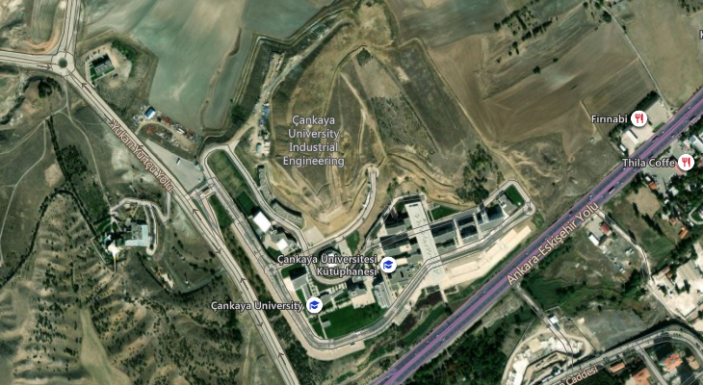
Şekil 1: Çankaya Üniversitesi Uydu Görüntüsü

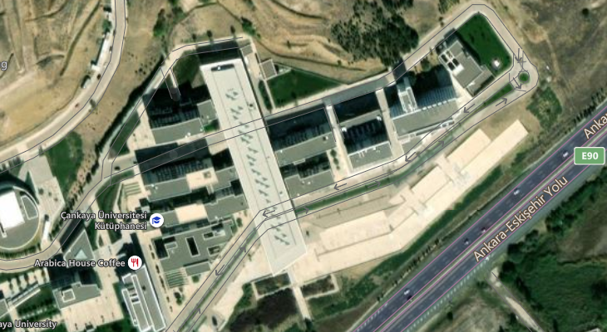
Şekil 2: Çankaya Üniversitesi Uydu Görüntüsü 2

Bu oluşturulan tabloları Şekiller Listesine ekleme ise şu işlem adımlarıyla gerçekleştirilir. Tablolar Listesi Sayfasına gelinir. Başlık altındaki satıra imleç yerleştirilir. Başvurular sekmesi açılır. Şekiller Tablosu Ekle’ye basılır. Resim Yazısı etiketi Şekil, Biçimler Şalondan olarak seçilir ve Tamam’a basılır.

BÖLÜM III

KAYNAKÇA OLUŞTURMA

KAYNAKÇA YAZIM KURALLARI
Tezinizde kullanmış olduğunuz atıfların kaynakça da belirtilmesiyle ilgili üniversitemizin kendi kuralları vardır. Yararlanılmış olan kitap, makale, dergi, konferans vd. yapıların yazımıyla ilgili kurallara tez yazım kılavuzunun 25 ile 35. sayfaları arasından yararlanılarak ve tüm imla kurallarına uyularak yazılması gerekmektedir.

KAYNAKÇA
Aşağıda yer alan kaynakça gösterim formatıdır. Kaynaklar biçimsel olarak Paragraf > Girinti > Özel > Asılı > 1.25cm olacak şekilde düzenleme yapılmalıdır. İki yana hizalı olmalıdır. Metin içerisinde numerik yöntem ya da yazar-tarih yöntemi kullanılmış ise gösterim şekli aşağıda belirtilmiştir.

NUMERİK YÖNTEM ÖRNEK FORMAT.

[1] JARAD Fahd ve ABDELJAWAD Thabet (2020), “Variational Principles İn The Frame Of Certain Generalized Fractional Derivatives”, Ame. Ins. of Math. Sci., Cilt 13, Sayı 3, ss. 695-708.
[2] ÇETİNKAYA Ferda Can (1994), “Lot Streaming in a Two-stage Flow Shop with Set-up, Processing and Removal Times Separated”, Journal of the Operational Research Society, Sayı 45, ss. 1445–1455.
[3] DEMİRCAN Tolga, TÜRKOĞLU Haşmet (2005), “Çarpan Osilasyonlu Laminar Jetlerin Akış ve Isı Transferi Karakteristiklerinin Sayısal Analizi”, 15. Ulusal Isı Bilimi ve Tekniği Kongresi, ss. 543-549, Trabzon.

YAZAR-TARİH YÖNTEMİ ÖRNEK FORMAT.

ÇETİNKAYA Ferda Can (1994), “Lot Streaming in a Two-stage Flow Shop with Set-up, Processing and Removal Times Separated”, Journal of the Operational Research Society, Sayı 45, ss. 1445–1455.
DEMİRCAN Tolga, TÜRKOĞLU Haşmet (2005), “Çarpan Osilasyonlu Laminar Jetlerin Akış ve Isı Transferi Karakteristiklerinin Sayısal Analizi”, 15. Ulusal Isı Bilimi ve Tekniği Kongresi, ss. 543-549, Trabzon.
JARAD Fahd ve ABDELJAWAD Thabet (2020), “Variational Principles İn The Frame Of Certain Generalized Fractional Derivatives”, Ame. Ins. of Math. Sci., Cilt 13, Sayı 3, ss. 695-708.

EKLER

EK 1: BAŞLIK

